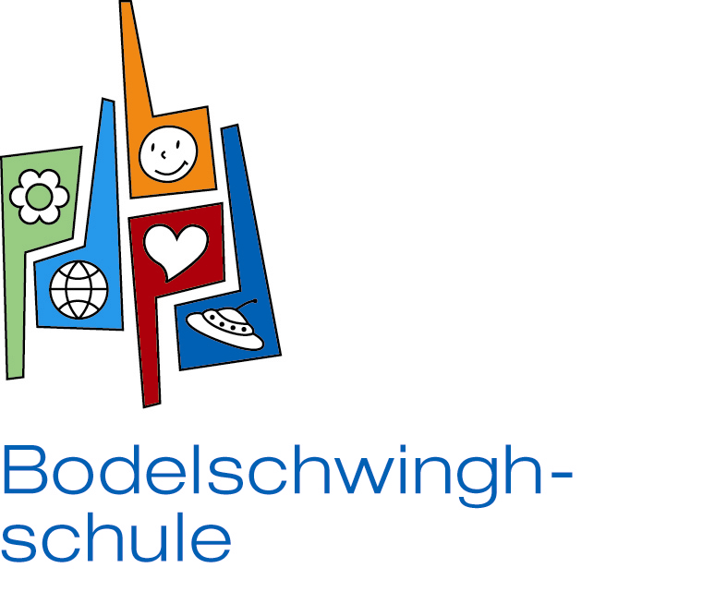

Münster, 24.02.2022

Liebe Eltern und Erziehungsberechtigte der Bodelschwinghschule,

obwohl eine große Mehrheit aller Eltern sich für eine Testung nach Karneval ausgesprochen hat, möchten wir doch davon Abstand nehmen, weil es ansonsten zu unübersichtlich für die Kolleginnen wird.
Wie von der Landesregierung vorgegeben, möchten wir die Schnelltestung ab dem 1.3.2022 wieder in Ihre Hände und Ihre Verantwortung zurückgeben.

In der Zeit bis zu den Osterferien müssen alle Eltern und Erziehungsberechtigte von Kindern, die nicht genesen oder geimpft sind, alle 14 Tage die Versicherung unterschreiben, dass Ihre Kinder zu Hause getestet werden. Die Bescheinigungen werden wir Ihnen zusammen mit 6 Tests für jeweils 2 Wochen zukommen lassen. Bitte geben Sie Ihrem Kind die „Bestätigung über die Durchführung des Selbsttests“ unterschrieben in der gelben Mappe mit zurück in die Schule.

Sehr viele Eltern möchten darüber hinaus freiwillig zu Hause Testungen vornehmen. Auch Sie bekommen vierzehntätig 6 Tests für die Durchführung jeweils am Freitag mit nach Hause.

Da morgen Karneval gefeiert wird, geben wir ausnahmsweise heute die Testungen für die kommenden 14 Tage mit nach Hause. Wir würden Sie dann bitten, die Testung in der kommenden Woche am Donnerstag vor Schulbeginn durchzuführen, um möglichst viel Sicherheit nach den Karnevalsferien zu haben. In der darauffolgenden Woche führen Sie die Selbsttestung bitte am Montag, Mittwoch und Freitag zu Hause durch.

Dieses Verfahren gilt zunächst bis zu den Osterferien.

Wir wünschen Ihnen eine unbeschwerte kleine Auszeit und freuen uns, Ihre Kinder am 03.03.2022 gesund und munter wieder zu sehen.

Mit liebem Gruß von

Stefanie Hirsch und Martina Ventker

Gutenbergstr. 14, 48145 Münster, 0251/ 37 44 11, bodelschwingh@stadt-muenster.de

